Муниципальное бюджетное общеобразовательное учреждение основная общеобразовательная школа № 3 г.Бикин
Бикинского муниципального района Хабаровского края

Всероссийский конкурс экологических проектов «Волонтеры могут все!»
«Вторая жизнь отходов»
Индивидуальное участие

Социально-экологический долговременный проект
«Счастливые коврики».

Участник проекта: Крайнова Дарья, 5А
Координатор проекта: Крайнова Евгения Сергеевна

2020 – 2021 учебный год
Бикин
«Счастливые коврики»
Крайнова Дарья Сергеевна
10.01.2010г.
Хабаровский край, 682972, г.Бикин, ул. Лесная, д. 23, кв. 55.
с.т. 89141884829
Проект «Счастливые коврики» является продолжением Всероссийской социально-экологический акции « Добрые крышечки» по благотворительному сбору пластиковых крышечек для помощи детям с особенностями развития.
«Счастливые коврики» - это социально-экологический проект по благотворительному изготовлению массажных цветных ковриков из крышек от пластиковых бутылок для помощи детям с особенностями развития, для летних оздоровительных водных процедур в д/садах и пришкольных лагерях.
Цель проекта «Счастливые коврики» заключается в привлечении детей и взрослых к совместному решению экологических и социальных задач. Тем самым ребята стремятся показать, что каждый из нас может проявить заботу о другом, и помочь без каких-либо материальных средств, а привычный «мусор» является ценным и нужным ресурсом.
Задачи:
- Приучить ребят к раздельному сбору мусора, к экологической культуре, к заботе об экологии;
- Воспитать уважительного отношения к труду, к окружающей среде, друг к другу;
- Совершенствовать умения по созданию ковриков из пластиковых крышек;
- Развивать навыки самовыражения, самореализации, сотрудничества;
- Информировать общественность о деятельности по реализации проекта.
Целевая аудитория проекта – все, желающие приобщиться к полезному, доброму делу: и дети, и взрослые.
Проект «Счастливые коврики» - долгосрочный. В нашей школе организован постоянный пункт приема пластиковых крышек. По мере пополнения запаса, привлекаются ребята из волонтерского «Отряда Добрых Сердец» для помощи в реализации проекта.
География проекта – проект может быть реализован в любой точке мира. В данный момент у нас есть личная заявка из г.Хабаровска на создание коврика для мальчика (5 лет) с диагнозом «аутизм», в г.Бикин мы готовим коврики для КГБУ « Бикинского реабилитационного центра для детей и подростков с ограниченными возможностями» и летнего лагеря МБОУ ООШ № 3.
Идея проекта пришла неожиданно. В октябре 2020г. в нашей школе проводилась Всероссийская эколого-благотворительная акция «Добрые крышечки». Благотворительность, проблема нехватки средств для лечения особенных детей не раз обсуждалась на классных часах, поэтому у Крайновой Дарьи и возникла идея создать проект «Счастливые коврики», направленный на помощь, при этом без расхода родительские средства.
План реализации проекта:
Октябрь 2020 г. – организация постоянного пункта приема пластиковых крышечек в МБОУ ООШ № 3;
Октябрь 2020г. и по настоящее время – агитационная работа, направленная на сбор крышечек;
Ноябрь 2020г. и по настоящее время – поиск схем, отработка навыков плетения ковриков;
Декабрь 2021 г. и по настоящее время – подготовка крышечек к реализации проекта ( обработка, разметка, проделывание отверстий для плетения);
Апрель – май 2021г. – работа над созданием «Счастливых ковриков»;
1 июня 2021г. – торжественное вручение ковриков мальчику из г.Хабаровск, КГБУ « Бикинский реабилитационный центр для детей и подростков с ограниченными возможностями» и МБОУ ООШ № 3 г.Бикин, приуроченное ко Дню защиты детей.
Ожидаемые результаты:
- Приучение ребят к экологической культуре, к бережному отношению к экологии и к раздельному сбору мусора;
- Развитие духовно-нравственных качеств ребят;
- Сплочение с семьей в результате совместной работы над проектом;
- «Счастливые коврики» будут переданы в Реабилитационный Центр г. Бикина, мальчику с синдромом аутизма в г.Хабаровск. Они помогут детям в развитии определенных навыков, окажут оздоравливающий эффект. Так же, коврики будут подарены пришкольному лагерю МБОУ ООШ № 3 для проведения воздушно-водных оздоровительных процедур в летний период.
Кроме этого, работа над проектом предполагает, что опыт социально активной деятельности будет полезен для формирования устойчивой мотивации к труду, к совместной созидательной деятельности, а также способствует формированию самооценки, повышению значимости себя как личности и осознанию ценности своего труда.
Распространение информации о проекте привлекло внимание практически всех классов из старшей школы, некоторых классных коллективов из младшей школы, а также жителей города, как следствие, многие из них выразили свое желание помочь ребятам.
Партнеры:
· Администрация школы;
· Дети, родители.
Мультипликативность:
Уникальность проекта «Счастливые коврики » заключается в том, что для его реализации нужно минимум материальных затрат, основной материал – сырье, подлежащее утилизации (пластиковые крышки). Для воплощения его в жизнь требуется лишь желание помочь. Мы планируем расширить географию реализации проекта: другие школы и д/сады г.Бикина, Бикинского района, Хабаровского края. Будем рады сотрудничеству и с другими субъектами РФ.
Важно отметить, что благотворительность, заключающаяся в сборе пластиковых крышечек, не требует никаких финансовых вложений. Многие ребята изъявили желание и дальше заниматься сбором крышечек в пользу нуждающихся - принимать участие в разработке дизайна ковриков, их плетении.

Приложение 1
Предварительные итоги проекта:
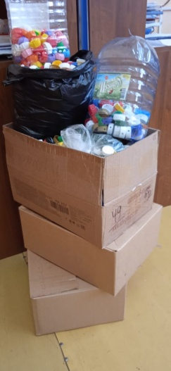
  - Было собрано свыше 3 коробок с крышками, около 20 килограммов пластика.
  - Сбор крышек не прекращается.
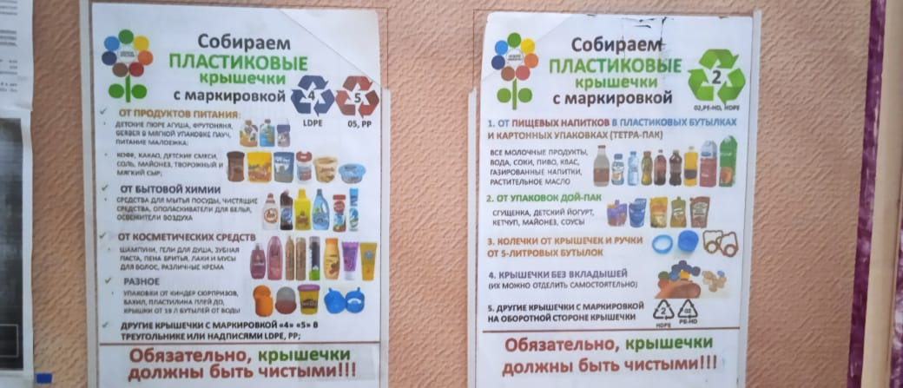
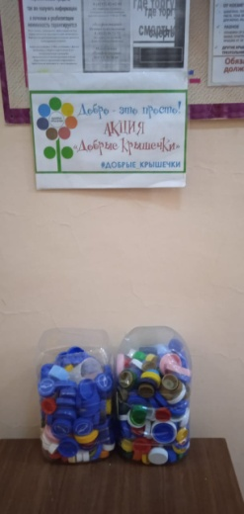
  - Работа над проектом принесла результаты: к нам присоединились практически все классы с 1 по 9.
  - Разработаны и утверждены 3 схемы-рисунка, ведется подготовка к этапу плетения ковриков (Приложение 2).
  - Главное достижение – развитие духовно-нравственных качеств ребят, у которых сформировалось устойчивое желание заниматься не только экологическими проблемами родного края, распространять информацию о раздельном сборе мусора, но и принимать участие в благотворительности.

Приложение 2

Милая свинка (14*17)

X | I | I | I | X | X | X | X | X | X | I | I | I | X
I | O | O | I | I | I | I | I | I | I | I | O | O | I
I | O | I | I | O | O | O | O | O | O | I | I | O | I
X | I | O | O | O | O | O | O | O | O | O | O | I | X
X | I | O | Y | Y | O | O | O | O | Y | Y | O | I | X
I | O | O | Y | Y | O | O | O | O | Y | Y | O | O | I
I | O | O | O | O | O | O | O | O | O | O | O | O | I
I | O | O | O | I | I | I | I | I | I | O | O | O | I
I | O | O | I | O | O | O | O | O | O | I | O | O | I
I | O | O | I | O | I | O | O | I | O | I | O | O | I
I | O | O | I | O | O | O | O | O | O | I | O | O | I
I | O | O | O | I | I | I | I | I | I | O | O | O | I
X | I | O | O | O | O | O | O | O | O | O | O | I | X
X | I | O | O | O | O | O | O | O | O | O | O | I | X
X | X | I | O | O | I | I | I | I | O | O | I | X | X
X | X | I | O | I | X | X | X | X | I | O | I | X | X
X | X | I | I | I | X | X | X | X | I | I | I | X | X
X – фон
I – кант
O - цвет свинки
Y - глаза

Рассмотрено, утверждено руководителем проекта «Счастливые коврики» Е.С.Крайновой.

Любопытная улитка (18*16)

Х | Х | Х | Х | Х | Х | Х | Х | Х | Х | З | З | З | З | З | Х | Х | Х
Х | З | З | З | Х | З | З | З | Х | З | Р | Р | Р | Р | К | З | Х | Х
З | Б | Б | СР | З | Б | Б | СР | З | Р | Р | Р | Р | Ф | Р | К | З | Х
З | З | Б | СР | З | З | Б | СР | З | Р | Р | Р | Р | Р | Р | Р | К | З
З | СР | СР | СР | З | СР | СР | СР | З | Р | Ф | Р | Р | Р | Р | Р | К | З
Х | З | З | З | З | З | З | З | Р | Р | Р | Р | К | К | К | К | К | З
Х | З | С | З | З | Ф | С | З | Р | Р | Р | К | К | БР | БР | К | Ф | З
Х | З | С | З | З | С | З | Р | Р | Ф | К | К | БР | Р | Р | БР | К | З
Х | З | С | З | З | С | З | Р | Р | Р | К | БР | Р | Р | Р | БР | К | З
Х | З | С | З | Ф | С | З | Р | Р | Р | К | БР | Р | Р | БР | К | К | З
Х | З | С | З | С | З | З | З | Р | Р | К | БР | Р | БР | Р | К | З | Х
Х | З | С | З | С | З | Р | Р | Р | Р | К | БР | Р | Р | К | К | З | Х
Х | З | З | З | С | З | З | З | К | К | К | БР | К | К | К | З | Х | Х
Х | З | С | С | С | С | С | С | З | З | З | З | З | З | З | З | З | Х
З | Г | Г | С | С | Г | Г | С | С | Г | Г | С | С | Г | Г | С | С | З
Х | З | З | З | З | З | З | З | З | З | З | З | З | З | З | З | З | З

Х – фон
З – зеленый
Г – голубой
С – синий
СР – серый
Б – белый
БР – бардовый
Р – розовый
К – красный
Ф - фиолетовый

Рассмотрено, утверждено руководителем проекта «Счастливые коврики» Е.С.Крайновой.

Веселый арбуз (17*11)

Х | Х | Х | Х | Х | Х | Х | Х | Х | Х | Х | Х | Х | Х | X | X | X
Х | I | I | I | I | X | X | X | Х | I | I | I | I | I | I | I | X
Х | I | З | Ж | К | I | X | X | I | К | К | К | К | Ж | З | I | X
Х | I | З | Ж | К | К | I | I | К | К | Ч | К | К | Ж | З | I | X
Х | I | З | Ж | Ч | К | К | К | К | К | К | К | Ч | Ж | З | I | X
Х | I | З | З | Ж | К | К | К | К | Ч | К | К | Ж | З | З | I | X
Х | X | I | З | З | Ж | К | Ч | К | К | К | Ж | З | З | I | X | X
Х | X | X | I | З | З | Ж | Ж | Ж | Ж | Ж | З | З | I | X | X | X
X | X | X | X | I | З | З | З | З | З | З | З | I | X | X | X | X
X | X | X | X | X | I | I | I | I | I | I | I | X | X | X | X | X
Х | Х | Х | Х | Х | Х | Х | Х | Х | Х | Х | Х | Х | Х | X | X | X

Х – фон
I – темно-зеленый
З – светло-зеленый
Ж – желтый
К – красный
Ч – черный

Рассмотрено, утверждено руководителем проекта «Счастливые коврики» Е.С.Крайновой.

